



LynxPDF快速指南

LynxPDF 快速指南 LynxPDF
目录
1. LynxPDF 全新版本......................................................................................................3
2. 阅览............................................................................................................................5
1) 打开PDF文档..................................................................................................... 5
2) 分屏视图..............................................................................................................5
3) 多页签阅读.......................................................................................................... 6
4) 演示.....................................................................................................................6
5) 自动滚屏..............................................................................................................7
6) 夜间模式..............................................................................................................7
3. 注释............................................................................................................................8
1) 批注PDF .............................................................................................................8
2) 图章.....................................................................................................................8
3) 测量.....................................................................................................................9
4) 搜索注释..............................................................................................................9
5) 回复注释............................................................................................................10
6) 导出或删除注释................................................................................................. 10
4. 编辑PDF ..................................................................................................................10
1) 编辑文本............................................................................................................10
2) 编辑图片............................................................................................................11
3) 对齐多个文本框或图片.......................................................................................12
4) 替换文字............................................................................................................12
5) 新增水印............................................................................................................12
6) 页眉页脚............................................................................................................13
7) 背景...................................................................................................................14
8) 贝茨码............................................................................................................... 14
9) 裁剪...................................................................................................................14
5. 高级编辑工具............................................................................................................15
1) 页面编辑............................................................................................................15
2) 合并...................................................................................................................15
3) 压缩...................................................................................................................16
4) 对比...................................................................................................................17
5) 大纲...................................................................................................................17
6. 签名..........................................................................................................................18
1) 电子签名............................................................................................................18
2) 数字签名............................................................................................................18
7. 填写表单...................................................................................................................19
8. 创建表单...................................................................................................................20
9. 转档PDF ..................................................................................................................20
1) PDF转Word、PPT、Excel、图片......................................................................20
2) PDF转TEXT、RTF、HTML、CSV、Json、Markdown ......................................21
3) PDF转PDF/A, PDF/X, PDF/E, PDF/UA ..............................................................21
4) 图片转PDF ........................................................................................................21
5) 从剪贴板创建.....................................................................................................21

1

LynxPDF 快速指南 LynxPDF
6) 提取图片............................................................................................................22
7) 提取表格............................................................................................................22
10.保护PDF ................................................................................................................22
1) 密码保护............................................................................................................22
2) 标记密文............................................................................................................23
3) 密码和权限删除................................................................................................. 24
11.打印PDF ................................................................................................................24
1) 海报...................................................................................................................24
2) 多页...................................................................................................................25
3) 小册子............................................................................................................... 25
12. OCR ........................................................................................................................26
13.其他........................................................................................................................26
1) 隐藏工具面板.....................................................................................................26
2) 自定义工具栏.....................................................................................................27
3) 扁平化PDF文件................................................................................................27
4) 从扫描仪创建PDF .............................................................................................27
5) TTS（文本到语音）............................................................................................28
14.单点登录（SSO）...................................................................................................28
15.企业批量授权..........................................................................................................29

2

LynxPDF 快速指南 LynxPDF

1. LynxPDF全新版本

欢迎您使用全新版本的LynxPDF。LynxPDF是专为企业用户设计的专业，高效，安全的PDF编辑器。如图所示，产品界面主要包含左侧面板、工具栏和属性面板三大部分：

-左侧面板：管理页面缩略图、查看文档大纲、创建书签、检索关键词结果及注释-工具栏：集中所有PDF工具，支持快速调用
-属性面板：针对PDF对象进行颜色调整、字体设置、透明度调节、对齐方式等属性设置

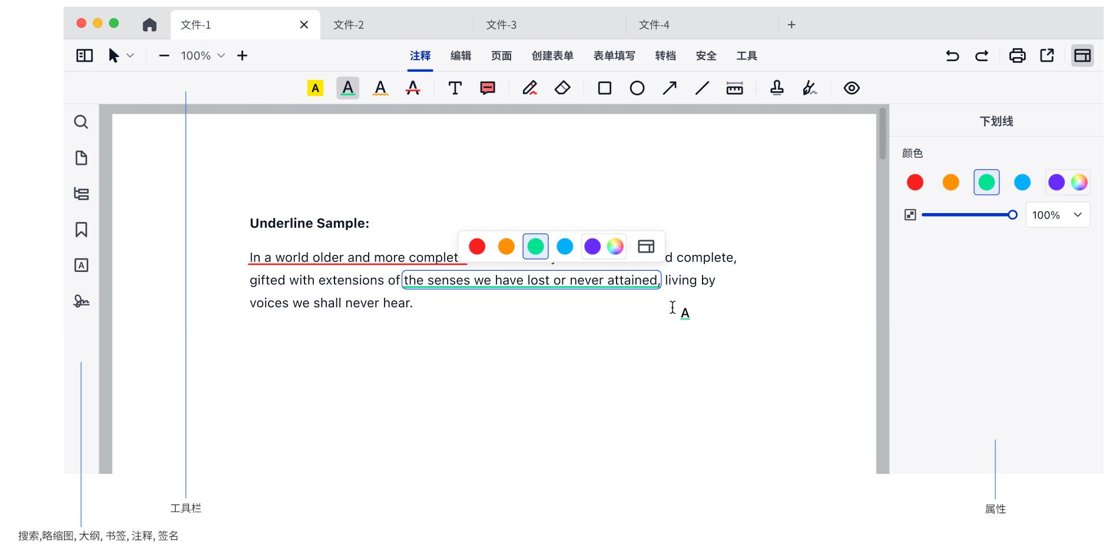

3

LynxPDF 快速指南 LynxPDF
下图展示了我们的所有功能，包含注释，编辑，页面编辑，创建表单，表单填写，转档，安全，其他高级工具。

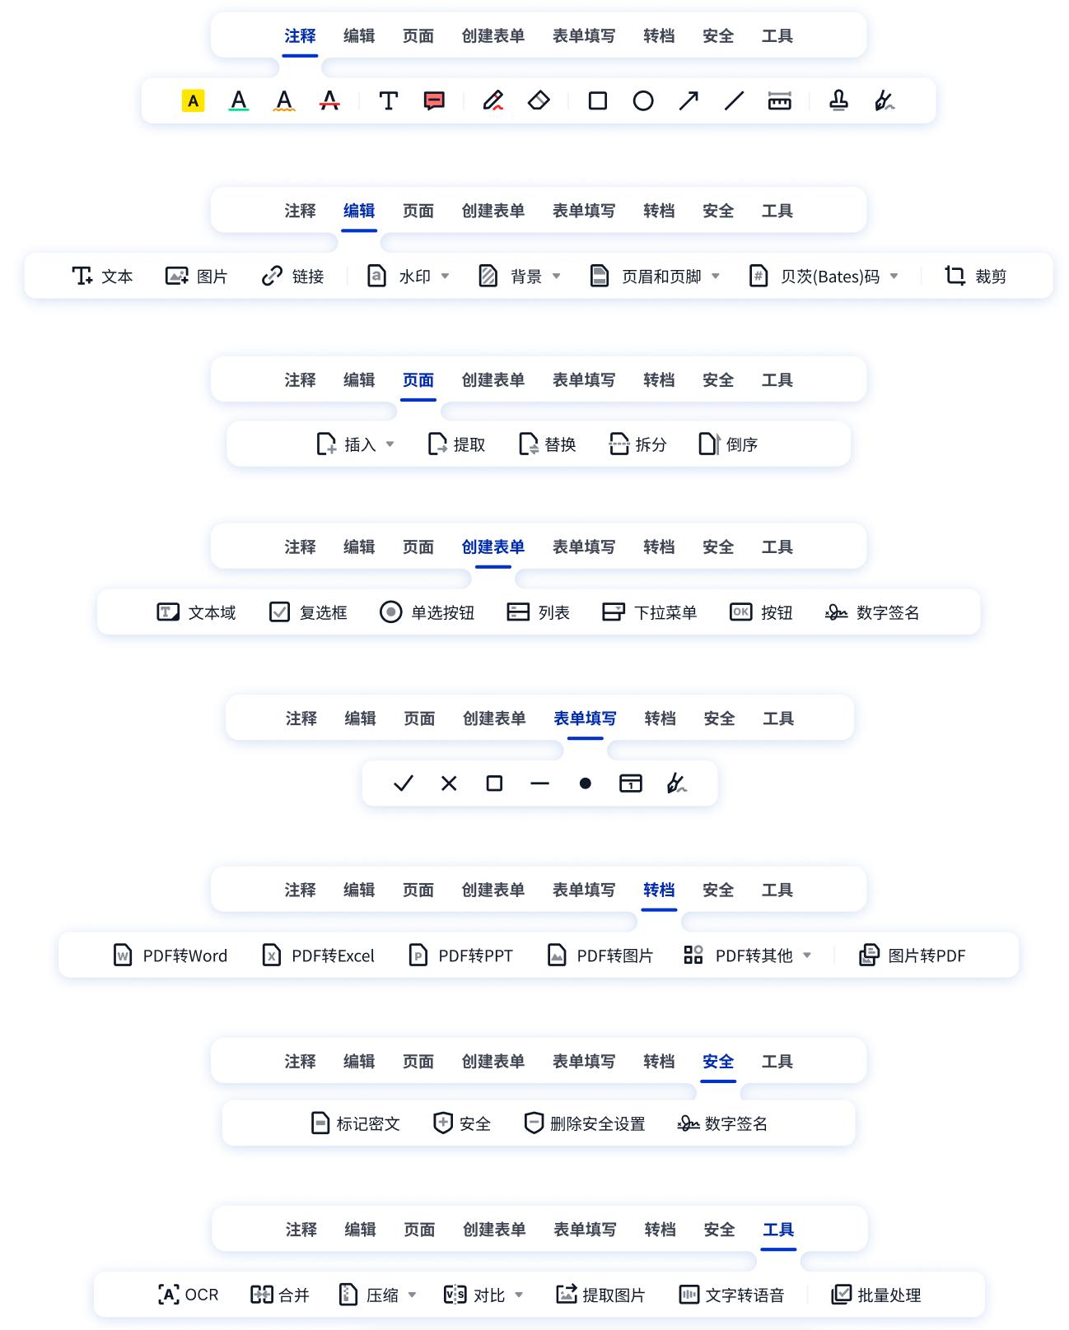

4

LynxPDF 快速指南 LynxPDF
2.阅览

1) 打开PDF文档

LynxPDF有几种打开PDF文档的方式：

1. 将LynxPDF作为您的默认查看器。点击主菜单上的LynxPDF ->“设置...”->
“常规”，并勾选“设置为默认PDF文档阅读器”。如果你将它设置为打开PDF文件的 默认应用程序，双击PDF文件后即可在LynxPDF中打开。
2. 拖放。在“主页”选项卡屏幕上，将任一PDF文件从访达界面拖放至高亮显示区域。 3. 直接打开。在“主页”选项卡屏幕上按“打开文件”并从文件窗口选择对应文件。
4. 拖至Dock图标。当LynxPDF在您的Dock中，只需将任意PDF文件拖放至LynxPDF图标，该文件将在新选项卡中打开。

2) 分屏视图

在LynxPDF应用窗口中，为了并排查看两个文档或同一文档的两个部分，您可以使用分屏视图模式（水平或垂直）来对比文本。
1.打开文件，点击工具栏上的“页面显示” ，你可以看到“分屏视图”； 2.或点击主菜单上的“查看”->“分屏视图”；
3.点击后可以选择“水平”或“垂直”；
4.您可以拖放文件或者“选择文件”来打开另一个文档进行比较； 5.如果需要更改比较文件，可以单击“选择文件”。

5

LynxPDF 快速指南 LynxPDF

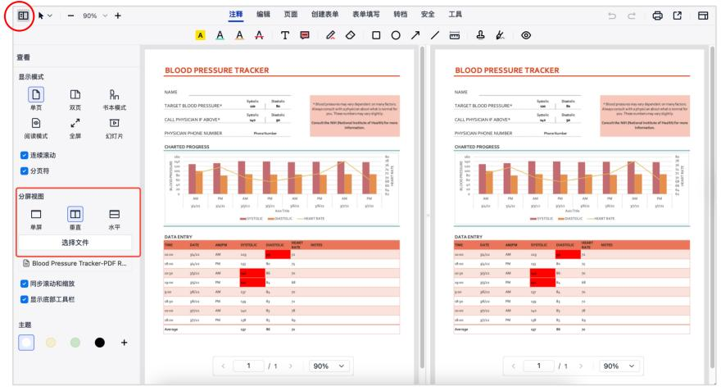

3) 多页签阅读

多页签阅读可帮助轻松浏览多个PDF文档。您可以在同一个窗口或者新的窗口打开多种文档。

1.点击界面顶部 + ->“打开文件”； 2.新的文件将在新的页签中打开。
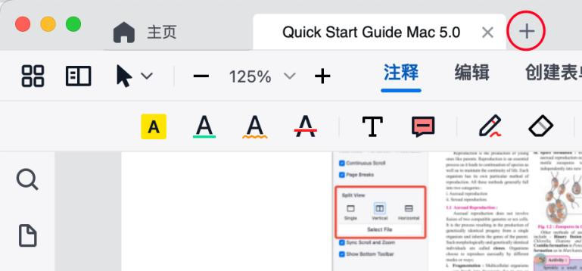

4) 演示

您的PDF文件可以直接作为主题演讲呈现。您还可以在演讲过程中使用激光笔工具和画笔工具。

1.点击工具栏上的“页面显示” ->“幻灯片”，即可像幻灯片一样展示PDF文档；

6

LynxPDF 快速指南 LynxPDF
2.点击键盘上的esc键或点击左上角“返回按钮”即可结束演示；
3.单击顶部菜单栏中的任意颜色，可以在幻灯片模式下对文档做注释; 4.单击顶部菜单栏上的“撤消”，撤消上次操作；
5.单击顶部菜单栏上的“删除”，删除所有注释。

5) 自动滚屏

想要像歌词字幕那样滚动显示？没问题！设置合适的时间间隔和移动距离以匹配您的阅读需求。

1.点击主菜单上的“查看”->“自动滚动”，然后它会自动显示页面；
2.点击主菜单上的LynxPDF ->“设置...”->“页面显示”->“自动滚动选项…”，
设置时间间隔和移动距离。

6) 夜间模式

长时间阅读后感到眼睛不适？LynxPDF提供将日间模式切换到夜间模式的多种主题：

1.单击工具栏上的“页面显示” ，在左侧的视图面板即可看到不同“主题”； 2.或点击主菜单上的“查看”->“主题”；
3.您可以切换日间模式、夜间模式、柔和模式、护眼模式或自定义主题更改调色板中
的主题颜色。


7

LynxPDF 快速指南 LynxPDF
3.注释

1) 批注PDF

LynxPDF为您提供了丰富的批注工具。您可以参考以下步骤来使用各类批注工具。
1. 打开一个PDF文件；
2. 点击工具栏上的“注释”； 3. 从列表中选择一个工具：
■ 文本标记｜选择高亮、下划线、删除线、波浪线，并将其应用于您想要注释的
文本。
■ 手绘｜像用画笔一样添加手绘内容。
■ 文字｜单击文档中任意位置即可开始输入。
■ 便签｜此工具可以在文档中添加注释评论。
■ 形状｜包括矩形、圆形、箭头和直线工具。
■ 测量｜测量文档中物体的距离、周长和面积来进行注释。
■ 图章｜选择图章工具以添加标准、动态或自定义图章。
■ 签名｜为文件添加具有法律效力的签名。选择签名工具，选择已有签名或添加
新签名，然后点击文档中需要签名的地方。

2) 图章

添加特殊图章到您的PDF文件，或创建自定义文本和图片图章。

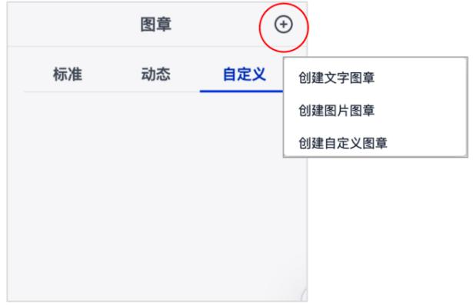1.点击工具栏上的“注释”->“图章”；
2.选择“标准”，您将获得一个普通的文本图
章，如APPROVED；
3.选择“动态”，以创建由作者和日期组成的
动态图章；
4.选择“自定义”，来创建“图像图章”“文
本图章”或“自定义图章”。

8

LynxPDF 快速指南 LynxPDF
3) 测量

开始测量前，先点击“注释” -> 选择“测量”工具 ，然后按需选择您的测量工具。

● 线段测量：测算物体长度/高度或两点间距；
● 多段线测量：连续测量多点间累计距离；
● 多边形测量：自动计算闭合形状的周长与面积；
矩形测量：框选矩形区域后自动生成周长及面积数据。 （提示：按ESC键可退出连续标注模式）

其他设置选项
1.自定义比例与精度
- 进入属性面板 -> 点击右上角“设置”； - 可调整测量比例及数值精度。

2.设置测量样式
- 选中测量对象 -> 右侧自动弹出属性面板；
- 您可以修改填充颜色、边框颜色、透明度、线宽、线条样式（实线/虚线等）、字体。

3.删除测量
- 右键点击测量对象 -> 选择“删除”即可移除。

4) 搜索注释

点击左侧栏的“注释”图标 -> “搜索” ，输入您想要搜索的内容。您可以勾选“全词匹配”或者“区分大小写”来更好地搜索。

9

